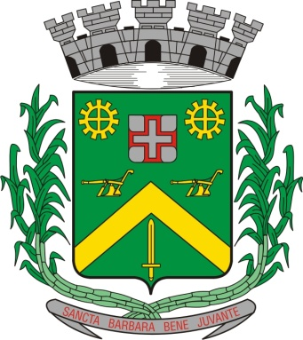
0,kREQUERIMENTO Nº 336/2015
Câmara Municipal de Santa Bárbara d’Oeste
“Palácio 15 de Junho”

INDICAÇÃO Nº 3435/2015

Sugere ao Poder Executivo Municipal, que efetue serviços de revitalização da camada asfáltica em rua de grande movimento da região central.

Excelentíssimo Senhor Prefeito Municipal,

Nos termos do Art. 108 do Regimento Interno desta Casa de Leis, dirijo-me a Vossa Excelência para sugerir que, por intermédio do Setor competente, sejam efetuados serviços de revitalização da camada asfáltica da Rua General Câmara,em frente a residência de número 612, Centro.

Justificativa:
Foi feito um recorte no asfalto à serviços realizados pelo Departamento de Água e Esgoto, mas o recorte não foi preenchido por uma nova camada asfáltica, isso vem gerando reclamações e avarias em veículos.

Plenário “Dr. Tancredo Neves”, em 11 de setembro de 2.015.

Gustavo Bagnoli

-vereador-

